Вопросы научно-технической олимпиады - 2016
Ряд предложенных вам вопросов по различным техническим и естественным предметам имеют юмористический оттенок, и есть вопросы, в большей мере относящиеся к традиционным олимпиадам. Вопросы разные – и легкие и относительно сложные, но все требуют «включения» памяти, умения образного сравнения, логического подхода. Многие вопросы даны с вариантами ответов. Выбранный вами вариант впишите над многоточием. При отсутствии вариантов пишите свой ответ.
Желаем правильных ответов!
1. Без какой силы было бы невозможно какое - либо передвижение по поверхности Земли - ……………………………………………………………….
2. В Индии благодаря одной социальной рекламной кампании на улицах появились рекламные щиты, нависающие под углом над проезжей частью дороги и пропагандирующие безопасность дорожного движения. Что держит эти щиты? Варианты: цепи, троса, ремни безопасности, воздушные шары - ..........................................................................................................
3. Первые самолеты «Комета» (один из первых реактивных самолетов, созданный в 50-х годах) потерпели крушение прямо в полете из-за ............. иллюминаторов, что привело к разрушению фюзеляжа. Какой геометрической формы были иллюминаторы? Варианты: круглые, овальные, квадратные, треугольные. Кратко поясните - ..................................................... ..................................................................................................................................................................... .....................................................................................................................................................................
4. Олигарх Роман Абрамович ностальгически вспоминает: «Машина у меня появилась, когда мне исполнилось двадцать лет. Это была старенькая подержанная «шестерка», но мое счастье от радости обладания ею не поддавалось описанию. Когда я ездил на ней, то держался за руль обеими руками, а моя жена переключала скорость на коробке передач, чтобы встречные водители подумали, что у меня …………....». Закончите рассказ Абрамовича максимально близко по смыслу - ……………………………………………………………............... .....................................................................................................................................................................
5. В Англии можно увидеть обыкновенный трамвай, на крыше которого установлен высокий токоприемник, необходимый, чтобы достать до проводов, подвешенных очень высоко. Опустить провода пониже невозможно и мешают этому даже не знаменитые двухэтажные автобусы. А какой именно транспорт? - ..................................................................... .....................................................................................................................................................................
6. Самолет без «движка» - …………………………..............
7. Какое устройство используется в конструкциях некоторых типов водных судов? Варианты: подводные полозья; подводные лыжи; подводные крылья; ласты - ..................……….. ……………………………………………………………….
8. Стаи саранчи. Поясните, для разработки какой системы их изучают специалисты автомобильных фирм-производителей. Варианты: тормозной, амортизационной, навигационной, ликвидационной - .........................................................................................................
9. Летом 2009 г. на одной из центральных площадей Варшавы был установлен автомобильный тренажер — специальное кресло, которое при запуске тренажера приходило в движение, а затем резко останавливалось. Для чего этот тренажер предназначен? Варианты: для убеждения необходимости иметь исправные тормоза, для обоснования применения ремней безопасности, для демонстрации явления инерции, для испытания остроты ощущений - .............. .....................................................................................................................................................................
10. На выставке "Америка до Колумба", проходившей в Москве зимой 2013/14г., можно было видеть фотографии огромных каменных цилиндров. Эти предметы достигали веса в пять тонн и использовались индейцами майя как инструмент при создании "белого пути" — системы скоростных дорог, отличавшихся шириной и прямотой. Назовите современную машину, древним аналогом которой можно считать эти цилиндры - ……………………………… ………………………………………………………………………………..
11. Название этого летательного аппарата происходит от итальянского слова, в переводе на русский язык – веретено. Варианты: вертолет, самолет, ракета, планер - .................... .....................................................................................
12. Эти локомотивы подразделяются по назначению на маневровые, промышленные и поездные. Какие? Варианты: дрезины, электровозы, тепловозы, паровозы - ....................... ...................................................
13. Самолет с четырьмя крыльями. Варианты: параплан, биплан, планер, аэробус –
................................................................................
14. Как называется плавучая пристань? Варианты: пирс; мол; дебаркадер; понтон – .................................................................................
15. После этого изобретения велосипеды постепенно избавились от прозвища "костотрясы". Варианты: деревянный обод, металлический обод, резиновый обод, надувная шина - ...................................................................................................
16. Устройство передвижения по горячему асфальту - .............................
17. Один из журналистов назвал бубенцы (дорожные колокольчики) конных троек ................. девятнадцатого века. С какой технической системой современных автомобилей сравнил журналист бубенцы? - ............................................................................................................... .....................................................................................................................................................................
18. Из-за особенности системы охлаждения двигателя этот советский легковой автомобиль почти не поставляли в южные республики СССР. Какой? Ответ кратко поясните. Варианты: «Москвич», «Волга», «Запорожец», «Жигули» - ...............................................................
19. Известно, что на сленге автомобилистов, например, владелец Audi — Властелин колец. А какой автомобиль на этом сленге называется Летучий голландец? Следует отметить, что Летучим голландцем может оказаться любой автомобиль. Варианты: с отключенной системой охлаждения, с отключенной системой торможения, с отключенной системой освещения, с отключенной системой зажигания - ................................................................................ .....................................................................................................................................................................
20. Как сейчас называется вид транспорта, который его автор, германский инженер Вернер фон Сименс, именовал «electromote»? Варианты: автобус; электропоезд; троллейбус; мотоцикл - ...................................................................................................
21. Это автомобильное устройство конструктивно представляет металлическую камеру, внутри которой лабиринт из многочисленных перегородок с отверстиями. Какое устройство? - ...........................................................................
22. Борт какого судна не приспособлен для перевозки грузов? Варианты: баржа, танкер, буксир, сухогруз - ............................................................................
23. На картинке изображены полиэтиленовые пакеты, поставленные в ряд и наполненные водой с плавающими в ней рыбками. Одно место в ряду среди пакетов занимает еж. Эта картинка – реклама автомобильной системы, позволяющей правильно ................ . Что делать? - ..............................................................................................
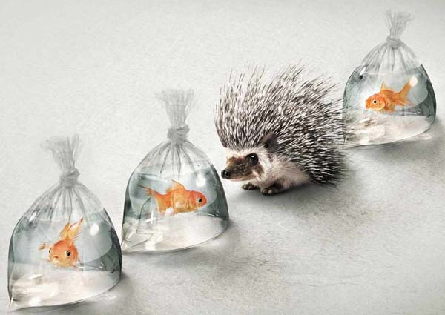
24. «Ноги» самолета - .......................
25. В 70-е годы прошлого столетия руководство итальянской автомобильной компании «Фиат» приняло решение провести модернизацию производства. Для этого представители компании разъехались по всей Италии в поиске самых отъявленных лентяев, которых пригласили за очень хорошую плату поработать не долгое время на сборочном конвейере. С какой целью инженера особо пристально наблюдали за ними во время работы? Варианты: с целью механизации сборки, с целью обучения труду, с целью роботизации сборки, с целью принуждения к труду - .............................................................................................................. .....................................................................................................................................................................
Команда…………………………………………………………………………………………………………………………………………………………………… (наименование, регион)
Количество набранных очков - ……………….. Занятое место - ………………….

